Nom del alumne/a:

Qualificació:

Criteris de qualificació:
Temps: 90 min
Observacions: Cada nombres sense unitat resta 1 punt

Exercici 1: 3 p
Dibuixa un esquema, en el qual els components es connecten per posar en marxa un motor trifàsic amb un polsador i desconnectar-lo amb un altre polsador. Un llum pilot s'encen amb el motor en marxa.

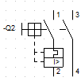
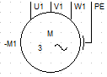

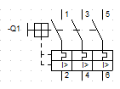
Motor trifàsic Magnetotèrmic 1

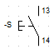
Magnetotèrmic 2 Polsador NO

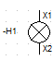
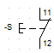
Polsador NC Pilot marxa

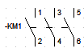
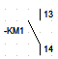
23
24

Contactor Contactes auxiliars NO

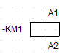

Bobina contactor

Exercici 2: 3 p

D’un inductor es coneixen les següents dades:

Nombre d’espires 100 v
Llargària 100 mm
Diàmetre 30 mm
Nucli aire

Calcula la inductància, el flux magnètic i la densidadt de flux, si el corrent pel inductor és .

Exercici 3: 1 p

Indica pol nord i sud de l’electroimant de la imatge.

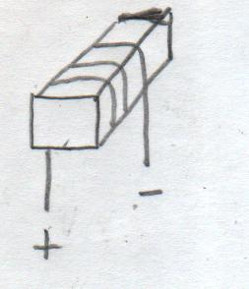

Exercici 4: 1 p

En un transformador es mesuren el corrent del bobinatge secundari i el corrent del bobinate primari amb .
La tensió del bobinatge primari es mesura amb.

Quina és la tensió del bobinatge secundari?

Exercici 5: 5 p

- Quin és el valor de la inductància equivalent per la qual es podrien substituir les inductàncies del circuit?

- En el moment de tancar el contacte, quina és la tensió en les inductàncies?

- Passat el temps suficient perquè s’estabilitzi el corrent (), quin és el corrent per cada inductància i per la resistència?

- Fes un esbós del gràfic del corrent en funció del temps per i per R.

- Si només hagués una inductància, quin seria el corrent estabilitzat () per la inductància i per la resistència?

+
-
L₁
12 V
R = 3 Ω
L₂
L₂= L₁= 2 H

Puntuació màxima 13 p

